14.02.2025 г.

ОСЧ 6 класс.

**Тема: «Обобщение информации, данной в тексте. Анализ текста Н. Сладкова «Жизнь на Земле».».**

Запиши в тетрадь: число, тема урока.

1. Прочитай текст Н. Сладкова «Жизнь на Земле».

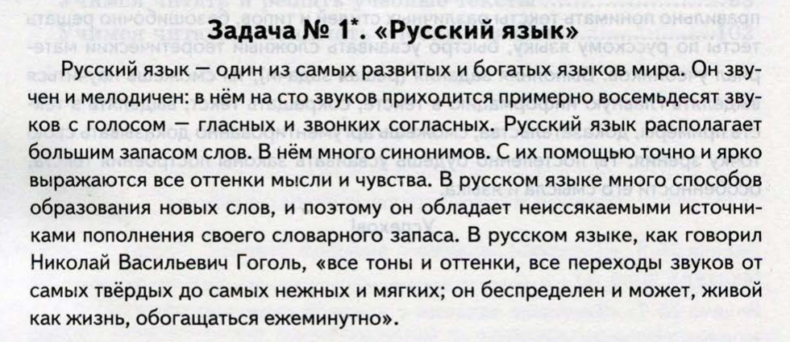

**2. Физминутка. Гимнастика для глаз.**

1)Быстро поморгать, закрыть глаза и посидеть спокойно, медленно считая до 5. Повторить 4–5 раз.

2)Крепко зажмурить глаза (считать до 3), открыть глаза и посмотреть вдаль (считать до 5). Повторить 4–5 раз.

1. Выполни с 1 по 5 задание.

